２年 パスゲーム
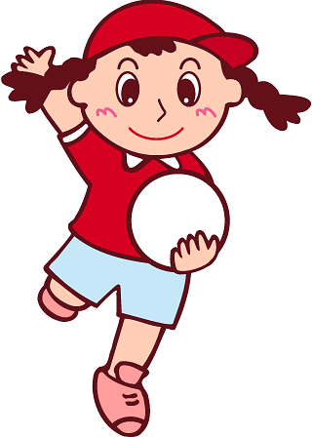

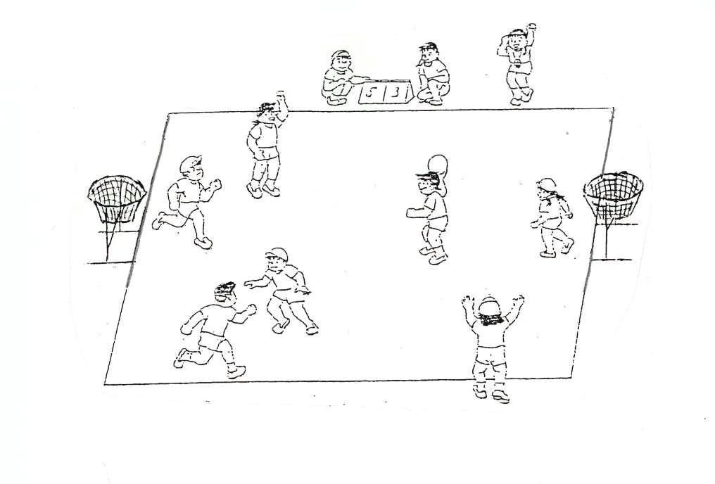

１ | ２ | ３ | ４ | ５ | ６ | ７ | ８
はじめ | じ ゅ ん び ・ か ら だ な ら し
 | A:しろ―むらさき  B:あお― き  C:あかーくろ  D:みどりーオレンジ | A:くろ―むらさき  B:みどり― き  C:しろーあお  D:あかーオレンジ | A:あか―あお  B: き ―しろ  C:みどりーむらさき  D:オレンジーくろ | A:あか―みどり  B:しろ―くろ  C:あおーオレンジ  D: き ーむらさき | A:オレンジ― き  B:むらさき―あか  C:あおーくろ  D:みどりーしろ | A:くろ―みどり  B:おれんじ―しろ  C:むらさきーあお  D:あかー き | A: き ―くろ  B:むらさき―オレンジ  C:しろーあか  D:あおーみどり
A:あか―みどり  B:しろ―くろ  C:あおーオレンジ  D: き ーむらさき | A:オレンジ― き  B:むらさき―あか  C:あおーくろ  D:みどりーしろ | A:くろ―みどり  B:おれんじ―しろ  C:むらさきーあお  D:あかー き | A: き ―くろ  B:むらさき―オレンジ  C:しろーあか  D:あおーみどり | A:しろ―むらさき  B:あお― き  C:あかーくろ  D:みどりーオレンジ | A:くろ―むらさき  B:みどり― き  C:しろーあお  D:あかーオレンジ | A:あか―あお  B: き ―しろ  C:みどりーむらさき  D:オレンジーくろ | A:あか―みどり  B:しろ―くろ  C:あおーオレンジ  D: き ーむらさき
チームでのまとめ・あとかたづけ

チームのメンバー じゅんびのかかり
 | １ | ２ | ３ | ４ | ５ | ６ | ７ |  | ゴール
あかチーム |  |  |  |  |  |  |  |  | ゴール
しろチーム |  |  |  |  |  |  |  |  | ゲームようベスト
あおチーム |  |  |  |  |  |  |  |  | とくてんばん
きチーム |  |  |  |  |  |  |  |  | ポートボールだい
みどりチーム |  |  |  |  |  |  |  |  | ラインようロープ
くろチーム |  |  |  |  |  |  |  |  | タイマー
オレンジチーム |  |  |  |  |  |  |  |  | カード
むらさきチーム

ゲームをしよう
１．すすめかた せいれつ→あいさつ→ぜんはん→こうたい→こうはん→せいれつ→あいさつ
・とけいがかりは「はじめ」と「おわり」をはっきりいう。
・ゲームのじかんは，ぜんはん５ふん・こうはん５ふん。
２．にんずう
・フォワード・・・３人（みんな，どのゲームもぜんはんかこうはんにかならずでる。）
・とくてんがかり・・・１人（ゲームにでるときは，こうたいする。）
・とけいがかり・・・１人（こうたいして，あいてチームの人といっしょにする。）
３．ルール
①じゃんけんでかったチームが，コートのまんなかからパスをしてはじめる。
（こうはんは，ぜんはんのはんたいのチームからはじめる）
②ボールがゴールに入れば１てん。
③とくてんごは，あいてチームのひとがコートのまんなかからパスをしてはじめる。
④ラインからボールがでたときは，だしたチームのあいてチームの人が，ボールのでたところからパスしてはじめる。
⑤たいあたりしたり，ぶつかったりしたりしてはいけない。

ルールをかえたりつけたしたりするときは，みんなとせんせいでそうだんしてきめる。

